2.5 Goniometrické funkcie (s doplňujúcimi otázkami)

Úlohy
1. Určte hodnoty goniometrických funkcií sin 2x, cos 2x, tg 2x ak platí a) sin x = –0,6; x 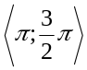, b) cos x = 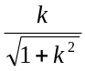, kR, x 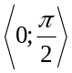 c) cos x = - , pričom < x<π
Ako by sa zmenili výsledné hodnoty v prípade, že by x patrilo do 4. (3. kvadrantu).
2. Určte hodnotu výrazu 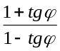, ak 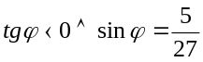
3. Zostrojte grafy funkcií: a) y = sin ( x + ), b) y = sin 2x c) y = -2cos x d) y = cos x -2, e) y= │2sinx│
Určte aj ich základné vlastnosti.
4. Riešte danú goniometrickú rovnicu v R: a) ( sinx + cosx) ² = 3sin2x b) 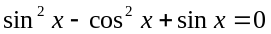 c) sin 2x = cos x
5. Upravte: a) 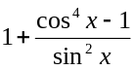 b) 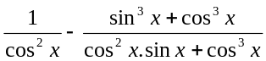
6. Bez použitia kalkulačky vypočítajte: a) sin 15⁰ + cos 45⁰ b) sin 405⁰ . cos(-405⁰) . tg(-405⁰) c) 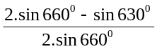
7. Vrchol stožiara vidíme z parkoviska vo výškovom uhle 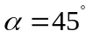. Ak sa priblížime k stožiaru o 10 m, vidíme vrchol pod uhlom 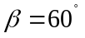. Aká je výška stožiara (s presnosťou na 2 des. miesta)? Na stožiar postavili 3m vysoký vysielač. Pod akým výškovým uhlom teraz vidíme stožiar z parkoviska?

Dôkazy, odvodenia:
8. Na základe grafov a vlastností funkcií rozhodnite či platí. Svoje tvrdenie zdôvodnite. a) sin 60⁰ < sin 65⁰ b) cos 30⁰ > cos 35⁰ c) tg(-42⁰ )= tg 318⁰
9. Opíšte postup pri zostrojovaní grafu funkcie f : 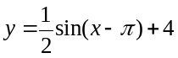. (ZMENA V ZADANÍ !!!)

